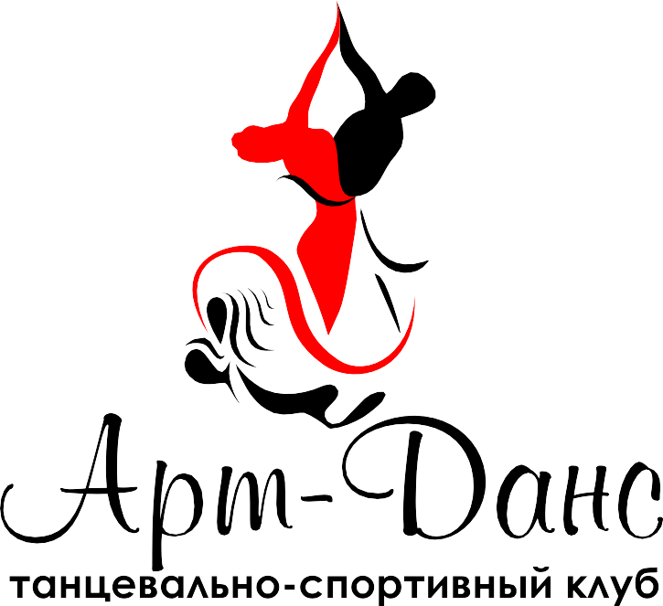
ВСЕРОССИЙСКАЯ ФЕДЕРАЦИЯ ТАНЦЕВАЛЬНОГО СПОРТА И
АКРОБАТИЧЕСКОГО РОК-Н-РОЛЛА
ФЕДЕРАЦИЯ ТАНЦЕВАЛЬНОГО СПОРТА ЛИПЕЦКОЙ ОБЛАСТИ
ТАНЦЕВАЛЬНО-СПОРТИВНЫЙ КЛУБ «АРТ-ДАНС»

23 апреля 2023 года
РОССИЙСКИЕ СОРЕВНОВАНИЯ ПО ТАНЦЕВАЛЬНОМУСПОРТУ
«ЗВЕЗДНЫЙ СЕРПАНТИН-2023»

Место проведения | Липецкая область, г. Липецк, ул. Космонавтов, д. 16Б,  ДС «Молодежный»
Организатор | ТСК «Арт-Данс», Сафонова Татьяна, E-mail: safonova.priz2018@yandex.ru,  8-906-592-14-65
Правила проведения | В соответствии с Правилами ФТСАРР
Судьи | Судейская коллегия ФТСАРР
Прием заявок на участие | E-mail: safonova.priz2018@yandex.ru
Регистрация | По квалификационным книжкам спортсменов, паспортам или свидетельствам о рождении. Регистрация участников: за 1,5 часа до начала соревнований, окончание за 30 минут до начала турнира.
Регистрационный взнос с пары | Не выше нормативов, утвержденных Президиумом ФТСАРР.
Счетная комиссия | Отсечкин Владислав, г. Москва
Условия участия пар | Расходы по командированию (проезд, питание, размещение) и страхованию участников соревнований обеспечивают командирующие их организации.
Награждение | Кубки, медали и дипломы для призеров, дипломы для финалистов
Входные билеты | Для зрителей и сопровождающих лиц – 500 руб.
Допуск тренеров | Бесплатно, СТРОГО по списку тренеров, пары которых заняты в турнире.
Размер площадки | 18 х 20 м., паркет

Программа соревнований
МАССОВЫЙ СПОРТ
1 отделение
Площадка А |  |  |  | Площадка В
Н-2 (W, CHA) Аттестация, Абсолютный кубок
Регистрация – 7:30, Окончание регистрации – 8:30; Начало – 9:00
№№ | ГРУППА | ВОЗРАСТ | №№ |  | ГРУППА | ВОЗРАСТ
Аттестация |  |  | Аттестация
1. | Дети (соло) Н-2 | 2017-2018 г.р. | 2. |  | Дети-1 (соло) Н-2 | 2014 -2016 г.р.
3. | Дети (пары) Н-2 | 2017-2018 г.р. | 4. |  | Дети-1 (пары) Н-2 | 2014 -2016 г.р.
55. | Дети-2 (соло) Н-2 | 2012-2013 г.р. | 56. |  | Дети-2 (пары) Н-2 | 2012-2013 г.р.
Абсолютный кубок |  |  | Абсолютный кубок
5. | Дети (соло) Н-2 | 2017-2018 г.р. | 6. |  | Дети-1 (соло) Н-2 | 2014 -2016 г.р.
7. | Дети (пары) Н-2 | 2017-2018 г.р. | 8. |  | Дети-1 (пары) Н-2 | 2014 -2016 г.р.
57. | Дети-2 (соло) Н-2 | 2012-2013 г.р. | 58. |  | Дети-2 (пары) Н-2 | 2012-2013 г.р.
Н-3 (W, CHA, S) Аттестация, Абсолютный кубок, Фестиваль
Регистрация – 8:30, Окончание регистрации – 9:30; Начало – 10:00
Аттестация |  |  | Аттестация
9. | Дети (соло) Н-3 | 2017-2018 г.р. | 10. |  | Дети-1 (соло) Н-3 | 2014 -2016 г.р.
11. | Дети (пары) Н-3 | 2017-2018 г.р. | 12. |  | Дети-1 (пары) Н-3 | 2014 -2016 г.р.
59. | Дети-2 (соло) Н-3 | 2012-2013 г.р. | 60. |  | Дети-2 (пары) Н-3 | 2012-2013 г.р.
Абсолютный кубок |  |  | Абсолютный кубок
13. | Дети (соло) Н-3 | 2017-2018 г.р. | 14. |  | Дети-1 (соло) Н-3 | 2014 -2016 г.р.
15. | Дети (пары) Н-3 | 2017-2018 г.р. | 16. |  | Дети-1 (пары) Н-3 | 2014 -2016 г.р.
61. | Дети-2 (соло) Н-3 | 2012-2013 г.р. | 62. |  | Дети-2 (пары) Н-3 | 2012-2013 г.р.
Фестиваль |  |  | Фестиваль
17-19. | Дети (соло) Н-2+Н-3  Кубок W, Кубок S, Кубок CHA | 2017-2018 г.р. | 20-22. |  | Дети-1+2(соло)  Н-2+Н-3  Кубок W, Кубок S, Кубок CHA | 2014 -2016 г.р.
Н-4 (W, Q, CHA, S) Аттестация, Абсолютный кубок  Регистрация – 10:30, Окончание регистрации – 11:30; Начало – 12:00 |  |  |  |  |  |  |  |  |  |  | 2014 -2016 г.р.
Аттестация |  |  | Аттестация
23. | Дети-1 (соло) Н-4 | 2014 -2016 г.р. | 24. |  | Дети-2 (соло) Н-4 | 2012-2013 г.р.
25. | Дети-1 (пары) Н-4 | 2014 -2016 г.р. | 26. |  | Дети-2 (пары) Н-4 | 2012-2013 г.р.
Абсолютный кубок |  |  | Абсолютный кубок
27. | Дети-1 (соло) Н-4 | 2014 -2016 г.р. | 28. |  | Дети-2 (соло) Н-4 | 2012-2013 г.р.
29. | Дети-1 (пары) Н-4 | 2014 -2016 г.р. | 30. |  | Дети-2 (пары) Н-4 | 2012-2013 г.р.

Н-5 (W, Q, CHA, S, J), Н-6 (W, Q, V, CHA, S, J) Аттестация, Абсолютный кубок, Фестиваль
Регистрация – 12:00, Окончание регистрации – 13:00; Начало – 13:30
Аттестация |  |  |  |  |  |  |  |  | Аттестация
31. |  | Дети-2 (соло) Н-5 |  |  | 2012-2013 г.р. |  |  |  | 32. | Дети-2 (пары) Н-5 |  |  |  | 2012-2013 г.р.
33. |  | Дети-1+2 (соло) Н-6 |  |  | 2012 – 2016 г.р. |  |  |  | 34. | Дети-1+2 (пары) Н-6 |  |  |  | 2012 – 2016 г.р.
35. |  | Юниоры1+2(соло)Н-5 |  |  | 2008-2011 г.р. |  |  |  | 36. | Юниоры1+2(пары)Н-5 |  |  |  | 2008-2011 г.р.
Абсолютный кубок |  |  |  |  |  |  |  |  | Абсолютный кубок
37. |  | Дети-2 (соло) Н-5 |  |  | 2012-2013 г.р. |  |  |  | 38. | Дети-2 (пары) Н-5 |  |  |  | 2012-2013 г.р.
39. |  | Дети-1+2 (соло) Н-6 |  |  | 2012 – 2016 г.р. |  |  |  | 40. | Дети-1+2 (пары) Н-6 |  |  |  | 2012 – 2016 г.р.
41. |  | Юниоры1+2(соло)Н-5 |  |  | 2008-2011 г.р. |  |  |  | 42. | Юниоры1+2(пары)Н-5 |  |  |  | 2008-2011 г.р.
Фестиваль |  |  |  |  |  |  |  |  | Фестиваль
43-46. | Дети-1 (соло) Н-4+Н-5  Кубок W, Кубок Q, Кубок S, Кубок CHA |  |  | 2014 -2016 г.р. |  |  |  |  | 47-50. | Дети-2 (соло) Н-4+Н-5  Кубок W, Кубок Q, Кубок S, Кубок CHA |  |  |  |  | 2012-2013 г.р.
51-52. | Дети-1+2 (соло)  Н-5+Н-6  Кубок ST (W, V, Q)  Кубок LA (S, СHA, J) |  |  | 2012 – 2016 г.р. |  |  |  |  | 53-54. | Юниоры1+2(соло)  Н-5+Н-6  Кубок ST (W, V, Q)  Кубок LA (S, СHA, J) |  |  |  |  | 2008-2011 г.р.
СПОРТ ВЫСШИХ ДОСТИЖЕНИЙ
2 отделение
Площадка А |  |  |  |  |  |  |  |  | Площадка В
Дети-1+2  (Соло) «Е» |  |  | 2012 – 2016 г.р. |  |  | ST, LA |  | 15-00 | Юниоры-1+2  (Cоло) до «Д» |  |  | 2008-2011 г.р. |  |  |  | ST, LA | 15-00
Дети-1 «Е» |  |  | 2014 -2016 г.р. |  |  | ST, LA |  | 15-00 | Дети-2 «Е» |  |  | 2012-2013 г.р. |  |  |  | ST, LA | 15-00
Дети - 1+2 «Е» |  |  |  |  |  |  | 2014 -2016 г.р. |  |  |  | 6 танцев |  | 15-00
Юниоры-1 «Е» |  |  |  |  |  |  | 2010-2011 г.р. |  |  |  | ST, LA,  6 танцев |  | 15-00
Юниоры-1+2 до «Д» |  |  |  |  |  |  | 2008-2011 г.р. |  |  |  | ST, LA,  8 танцев |  | 15-00
3 отделение
Дети-2 до «Д» |  |  |  |  |  |  | 2012-2013 г.р. |  |  |  | ST, LA |  | 18-30
Юниоры-1 до «С» |  |  |  |  |  |  | 2010-2011 г.р. |  |  |  | ST, LA |  | 18-30
Юниоры-2 до «С» |  |  |  |  |  |  | 2008-2009 г.р. |  |  |  | ST, LA |  | 18-30
Мол.+Взр. до «С» |  |  |  |  |  |  | 2005 г.р. и старше |  |  |  | ST, LA |  | 18-30
Внимание! Регистрация в СММ на Аттестацию и Абсолютные кубки через систему ИС ФТСАРР «Начинающие». На кубки по каждому танцу (Фестиваль) – в день соревнований на регистрации.
На фестиваль допускаются участники только после участия в Аттестации по своему классу или классу выше.
ДО ВСТРЕЧИ НА ТУРНИРЕ!

Организатор турнира,
Президент ЛОМОО ФТС Т.Ю. Сафонова

